Министерство образования Республики Беларусь

Учреждение образования

Гомельский государственный технический университет

имени П.О. Сухого

Факультет автоматизированных и информационных систем

Кафедра «Информатика»

Отчет по лабораторной работе №6

по дисциплине: «Модели данных и СУБД»

по теме: «Реализация операций РА в СУБД Access»

Выполнил: студент гр. ИП-22

Коваленко А.И.

Принял: Ермалинская Н.В.

Гомель 2022

**Задание:** За основу взять лабораторную работу № 1 и

Выполнить пункты задания (по варианту) используя SQL запросы

**Условие**

Предметная область – агентство недвижимости. Даны четыре отношения.

**ВЛАДЕЛЕЦ**

|  |  |  |  |  |  |
| --- | --- | --- | --- | --- | --- |
| **Номер_Влад** | **Владелец** | **Улица** | **Дом** | **Квартира** | **Телефон** |
| 01 | И.Н. Иванов | Комсомольская | 165 | 56 | 42-26-58 |
| 02 | П.В. Антонов | Ленина | 3а | 34 | 25-78-96 |
| 03 | ООО «Пилот» | Победы | 56 | 4 | 73-24-15 |
| 04 | ЗАО «Метеор» | Горького | 22 |  | 55-66-59 |

• Номер_Влад – номер владельца недвижимости;

• Владелец – ФИО либо наименование владельца;

• Улица, Дом, Квартира – место жительства либо регистрации владельца;

• Телефон – контактные данные владельца.

**ОБЪЕКТ**

|  |  |  |  |  |  |  |  |
| --- | --- | --- | --- | --- | --- | --- | --- |
| **Номер_Об** | **Тип** | **Улица** | **Дом** | **Квартира** | **Кол_Ком** | **Аренда** | **Номер_Влад** |
| 105 | Дом | Железнодорожная | 76 |  | 3 | 200 | 01 |
| 107 | Дом | Комсомольская | 5 |  | 3 | 185 | 02 |
| 108 | Дом | Кирпичная | 16 |  | 2 | 150 | 03 |
| 15 | Коттедж | Комсомольская | 34 |  | 2 | 450 | 04 |
| 14 | Квартира | Мира | 22 | 17 | 1 | 120 | 01 |
| 16 | Квартира | Мира | 11 | 122 | 1 | 200 | 04 |
| 17 | Квартира | Ленина | 5 | 45 | 1 | 200 | 02 |
| 18 | Квартира | Лермонтова | 13 | 25 | 3 | 600 | 02 |
| 19 | Квартира | Чехова | 23 | 68 | 2 | 400 | 01 |
| 20 | Квартира | Горького | 35 | 34 | 1 | 250 | 03 |
| 110 | Дом | Трудовая | 15 |  | 2 | 100 | 03 |
| 111 | Дом | Трудовая | 26 |  | 2 | 180 | 01 |
| 112 | Дом | Лермонтова | 67 |  | 3 | 300 | 02 |

• Номер_Об – номер объекта недвижимости;

• Улица, Дом, Квартира – место расположения объекта недвижимости;

• Тип – дом, квартира, коттедж или другой вид жилья;

• Кол_Ком – количество комнат;

• Аренда – арендная плата за месяц;

• НомерВлад – номер владельца, которому принадлежит объект.

**КЛИЕНТ**

|  |  |  |  |  |  |  |  |
| --- | --- | --- | --- | --- | --- | --- | --- |
| **Ном_Клиента** | **ФИО** | **Улица** | **Дом** | **Квартира** | **Телефон** | **Предп_Тип** | **Макс_Аренда** |
| 13-03 | Петров В.И | Украинская | 69 | 67 | 73-15-69 | Квартира | 120 |
| 17-02 | Васильев Н.А | Бумажная | 24 |  | 55-68-96 | Квартира | 250 |
| 01-02 | Ветров Д.Б | Мира | 13 | 29 | 71-11-87 | Дом | 150 |
| 22-03 | Долгова Н.Н | Мира | 58 | 169 | 42-63-78 | Квартира | 100 |
| 27-02 | Перова Е.И | Ленина | 56 | 124 | 73-56-42 | Квартира | 200 |
| 17-03 | Антонова Н.А | Бумажная | 25 |  | 42-12-45 | Квартира | 250 |
| 18-02 | Степанов О.Б | Мира | 95 | 345 | 25-32-12 | Квартира | 200 |

• Ном_Клиента – номер клиента;

• ФИО – имя клиента;

• Улица, Дом, Квартира – место жительства клиента;

• Телефон – контактные данные клиента;

• Предп_Тип – пожелание клиента относительно количества комнат;

• Макс_Аренда – пожелания клиента по арендной плате за месяц.

**ДОГОВОР**

|  |  |  |  |  |  |
| --- | --- | --- | --- | --- | --- |
| **Ном_Дог** | **Дата_нач** | **Дата_кон** | **Номер_Об** | **Ном_Клиента** | **Комиссия** |
| Д-01-2017-1 | 17.01.2017 | 25.04.2017 | 14 | 13-03 | 10 |
| Д-01-2017-2 | 18.01.2017 | 18.07.2017 | 108 | 17-03 | 20 |
| Д-01-2017-3 | 25.01.2017 | 25.04.2017 | 107 | 27-02 | 15 |
| Д-04-2017-15 | 26.04.2017 | 26.07.2017 | 14 | 22-03 | 12 |
| Д-02-2017-4 | 02.02.2017 | 02.02.2018 | 110 | 18-02 | 20 |
| Д-02-2017-5 | 05.02.2017 | 05.09.2019 | 111 | 18-02 | 22 |
| Д-04-2017-16 | 25.04.2017 | 25.10.2018 | 107 | 27-02 | 20 |
| Д-02-2017-6 | 16.02.2017 | 16.09.2017 | 20 | 17-03 | 34 |
| Д-02-2017-7 | 21.02.2017 | 21.05.2017 | 16 | 17-02 | 12 |
| Д-02-2017-8 | 29.02.2017 | 29.08.2017 | 17 | 17-03 | 14 |
| Д-03-2017-9 | 01.03.2017 | 01.08.2018 | 105 | 27-02 | 14 |
| Д-03-2017-10 | 03.03.2017 | 03.06.2017 | 112 | 17-02 | 12 |
| Д-02-2017-10 | 04.03.2017 | 05.06.2017 | 105 | 01-02 | 15 |

• Ном_Дог – номер договора;

• Дата_нач – дата подписания договора;

• Дата_кон – срок окончания действия договора;

• Номер_Об – номер объекта недвижимости;

• Номер_Клиента – номер клиента;

• Комиссия – плата агентству за оформление сделки.

**Вариант 7**

1. Получить список клиентов, арендующих объект с номером 107.

DROP VIEW "main"."1)";

CREATE VIEW "1)" AS SELECT Client.c_name ,Object.* FROM Object, Client WHERE Object.obj_id = 107

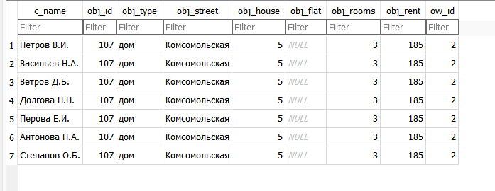

Рисунок 1 – Таблица клиентов

1. Составить список номеров объектов, по которым была заключена хотя бы одна сделка.

DROP VIEW "main"."2)";

CREATE VIEW "2)" AS SELECT Object.obj_id FROM Contract, Object WHERE Contract.obj_id=Object.obj_id

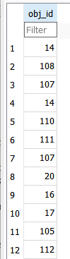

Рисунок 2 – Таблица номеров объектов

1. Выбрать объекты, расположенные на той же улице, где живут их владельцы.

DROP VIEW "main"."3)";

CREATE VIEW "3)" AS SELECT Owner.ow_name, Owner.ow_street ,Object.* FROM Object,Owner WHERE Object.obj_street = Owner.ow_street

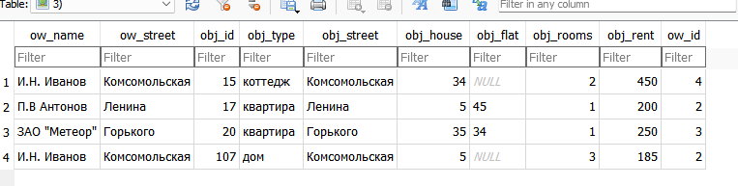

Рисунок 3 – Таблица объектов

4. Вывести номера объектов, принадлежащих владельцу И.Н. Иванову, размер

платы по которым не больше 160 рублей.

DROP VIEW "main"."4)";

CREATE VIEW "4)" AS SELECT Owner.ow_name, Object.* FROM Owner,Object WHERE Object.obj_rent <=160 AND Owner.ow_name ='И.Н. Иванов'

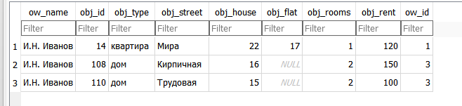

Рисунок 4 – Таблица объектов

5. Определить имена владельцев, не заключивших ни одну сделку

DROP VIEW "main"."5)";

CREATE VIEW "5)" AS SELECT Contract.* FROM Owner, Contract WHERE Owner.ow_id = Contract.ow_id

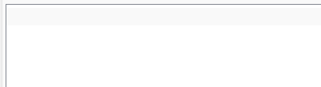

Рисунок 4 – Таблица владельцев

**Вывод:** в ходе лабораторной работы были изучены особенности применения выражений реляционной алгебры на языке SQL языке.